**[Aula virtual]**

**(DAS) Documento Arquitectura Sistema**

**Versión 1.0**

**Identificación de Documento**

| **Identificación** |  |
| --- | --- |
| **Proyecto** | “Aula Virtual” |
| **Versión** | 1.1 |

| **Documento mantenido por** | Martin Rubio |
| --- | --- |
| **Fecha de última revisión** | 17-10-24 |
| **Fecha de próxima revisión** | 18-10-24 |

| **Documento aprobado por** | Martin Rubio |
| --- | --- |
| **Fecha de última aprobación** | 16-10-24 |

**Historia de Revisiones**

| **Fecha** | **Versión** | **Descripción** | **Autor** |
| --- | --- | --- | --- |
| 16-10-24 | 1.1 | Inicio documento | Martin rubio |
| 17-10-24 | 1.2 |  |  |
| 24-10.24 | 1.3 | diagrama secuencia | Felipe Díaz |
|  |  |  |  |

**Tabla de Contenidos**

**1** **Introducción 3**

1.1 Contexto del Problema 3

1.2 Propósito 3

1.3 Ámbito 3

1.4 Definiciones, acrónimos y abreviaciones 3

1.5 Referencias 3

1.6 Resumen ejecutivo 3

1.7 Representación 4

**2** **Metas y Restricciones de la Arquitectura 5**

2.1 Metas de la arquitectura 5

2.2 Restricciones de la Arquitectura 5

2.3 Otros antecedentes y consideraciones 5

**3** **Vista de Escenarios 6**

3.1 Modelo de Casos de Uso 6

3.2 Casos de Usos Extendidos 6

3.3 Especificación de los Escenarios de Calidad Relevantes 7

**4** **Vista de Procesos 8**

**5** **Vista Lógica 9**

5.1 Parte Estructural ( Diagrama de Clases y Diagrama Relacional) 9

*5.1.1* *Descripción de Clases 9*

*5.1.2* *Descripción de Tablas 10*

5.2 Parte Dinámica (Diagrama de Secuencias) 11

**6** **Vista de Desarrollo o Despliegue 12**

**7** **Vista Física 13**

**8** **Decisiones de Diseño y Selección de Alternativas 14**

**9** **Análisis de Reutilización 15**

1. **Introducción**
   1. **Contexto del Problema**

**Este proyecto propone el desarrollo de una plataforma virtual de aprendizaje innovadora, diseñada específicamente para satisfacer las necesidades únicas de los entornos educativos de colegios. La iniciativa busca revolucionar la manera en que se imparte y se recibe la educación, ofreciendo una alternativa moderna y eficiente a los sistemas tradicionales.**

**Motivación y Objetivos:**

**La principal motivación detrás de este proyecto es la creciente demanda por soluciones tecnológicas que permitan mejorar la calidad y la eficiencia de los procesos educativos. La pandemia de COVID-19 aceleró esta necesidad, demostrando la importancia de contar con herramientas virtuales robustas y flexibles.**

**Los objetivos específicos del proyecto son:**

* **Modernización educativa: Adoptar tecnologías de vanguardia para crear un entorno de aprendizaje más dinámico y atractivo.**
* **Interacción y colaboración: Facilitar la comunicación y la colaboración entre estudiantes, profesores y administradores.**
* **Personalización: Adaptar la experiencia de aprendizaje a las necesidades individuales de cada estudiante.**
* **Optimización de procesos: Automatizar tareas administrativas y mejorar la gestión de recursos educativos.**
* **Escalabilidad: Diseñar una plataforma que pueda adaptarse a las necesidades de diferentes instituciones educativas.**

**Beneficios Esperados:**

**La implementación de esta plataforma virtual traerá consigo múltiples beneficios, entre los que destacan:**

* **Mejora de la experiencia educativa: A través de herramientas interactivas y colaborativas, se fomentará un aprendizaje más activo y significativo.**
* **Mayor eficiencia: La automatización de procesos permitirá a los docentes dedicar más tiempo a la enseñanza y a los estudiantes a su aprendizaje.**
* **Comunicación efectiva: Se facilitará la comunicación entre todos los miembros de la comunidad educativa, fortaleciendo el vínculo entre la escuela y la familia.**
* **Acceso a recursos educativos: Los estudiantes tendrán acceso a una amplia variedad de materiales educativos en cualquier momento y lugar.**
* **Preparación para el futuro: Se formarán estudiantes con las competencias digitales necesarias para desenvolverse en un mundo cada vez más tecnológico.**
  1. **Propósito**

**La implementación de una plataforma web integral permitiría a las instituciones educativas superar las limitaciones de los libros de clases físicos. Esta solución tecnológica ofrecería un sistema unificado para gestionar de manera eficiente todos los aspectos académicos y administrativos. A través de módulos especializados, se facilita el registro y la actualización de información académica, la comunicación entre todos los actores educativos y la gestión de procesos administrativos. Asimismo, se garantiza la seguridad y la disponibilidad de los datos, brindando a los usuarios una experiencia más ágil y personalizada.**

* 1. **Ámbito**

**El ámbito de este proyecto abarca el desarrollo de soluciones tecnológicas innovadoras para la educación, con el objetivo de transformar los entornos de aprendizaje tradicionales en espacios más dinámicos, colaborativos y personalizados. Se busca aprovechar las ventajas de las herramientas digitales para mejorar la calidad de la enseñanza y el aprendizaje.**

* 1. **Definiciones, acrónimos y abreviaciones**

| **ACRÓNIMO** | **DESCRIPCIÓN** |
| --- | --- |
|  |  |
|  |  |
|  |  |
|  |  |

* 1. **Referencias**

A continuación, se listan las referencias a otros documentos :

* **ERS**
* **Documento proceso de negocio**
* **Matriz raci**
* **Modelo MVT**
* **Plantillas atributos de calidad**
  1. **Resumen ejecutivo**

**Este proyecto revolucionará la educación al ofrecer una plataforma virtual integral que satisface las necesidades únicas de los colegios . Diseñada para superar las limitaciones de los sistemas tradicionales, esta plataforma transformará la forma en que se imparte y recibe la educación.**

**Objetivo Principal:**

**Desarrollar una solución tecnológica que permita:**

* **Personalizar la experiencia de aprendizaje para cada estudiante.**
* **Optimizar los procesos administrativos y educativos.**
* **Fomentar la colaboración y comunicación entre todos los actores educativos.**
* **Modernizar la educación a través de herramientas interactivas y atractivas.**

**Beneficios Clave:**

* **Mayor eficiencia: Automatización de tareas y optimización de recursos.**
* **Aprendizaje personalizado: Adaptación de los contenidos a las necesidades individuales.**
* **Comunicación efectiva: Fortalecimiento del vínculo entre la escuela, los estudiantes y las familias.**
* **Preparación para el futuro: Desarrollo de competencias digitales esenciales.**

**Características Destacadas:**

* **Interfaz intuitiva: Fácil de usar para estudiantes, profesores y administradores.**
* **Herramientas de colaboración: Foros, chats, y espacios de trabajo en grupo.**
* **Análisis de datos: Informes detallados sobre el progreso de los estudiantes.**
* **Integración con sistemas existentes: Facilidad de implementación en cualquier institución educativa.**

**Propuesta de Valor:**

**Nuestra plataforma ofrece una solución completa y escalable que permite a las instituciones educativas:**

* **Mejorar la calidad de la enseñanza: A través de herramientas pedagógicas innovadoras.**
* **Aumentar la eficiencia: Automatizando tareas administrativas y optimizando recursos.**
* **Fortalecer la comunidad educativa: Facilitando la comunicación y colaboración.**
* **Preparar a los estudiantes para el futuro: Desarrollando las habilidades necesarias para el siglo XXI.**

**En resumen, esta plataforma representa una inversión en el futuro de la educación, ofreciendo una solución tecnológica que no solo mejora la experiencia de aprendizaje, sino que también posiciona a las instituciones educativas a la vanguardia de la innovación educativa.**

* 1. **Representación**

La arquitectura del sistema “Aula Virtual” está representada siguiendo el enfoque del framework 4+1 y las recomendaciones del proceso unificado. Las vistas incluidas en esta versión del documento son:

* **Vista de Escenarios**: Describe los casos de uso más significativos, presenta los actores y una descripción de sus casos de uso asociados. De igual forma describe los escenarios de calidad más relevantes para la arquitectura.
* **Vista de Procesos**: Describe los procesos involucrados para darle sentido a la ejecución del sistema, así como sus relaciones de comunicación y sincronización.
* **Vista Lógica**: Describe la arquitectura del sistema presentando varios niveles de refinamiento. Indica los módulos lógicos principales, sus responsabilidades y dependencias.
* **Vista de Desarrollo o Despliegue**: Describe los componentes de deployment construidos y sus dependencias.
* **Vista Física**: Describe restricciones tecnológicas, normativas, estándares, etc., los cuales influyen sobre las decisiones arquitectónicas, del producto y del proceso de desarrollo.

1. **Metas y Restricciones de la Arquitectura**

A continuación, se revisan las metas y restricciones de la arquitectura.

* 1. **Metas de la arquitectura**

De acuerdo a las reuniones y al análisis de los requerimientos, se listan los principales conductores iniciales de la arquitectura los cuales corresponden a las metas arquitectónicas iniciales ( atributos de calidad)

* Seguridad - Autenticación
* Precisión - integridad de datos
* Disponibilidad - Accesibilidad
* Usabilidad - facilidad de navegación
* Usabilidad - claridad
* Disponibilidad - Funcionalidad
* Usabilidad - Facilidad de uso
* Seguridad - Autenticación
* Usabilidad - Eficiencia
* Seguridad- Confidencialidad
* Usabilidad - flexibilidad
  1. **Restricciones de la Arquitectura**

Existen restricciones que han sido levantadas con los stakeholders, las cuales se presentan a continuación:

* **Tiempo de construcción**: se cuenta con un plazo de tiempo para su construcción, 12 semanas según la planificación.
* **Infraestructura**: se cuenta con servidores de aplicación replicados y con una base de datos Firebase .
* **Otros componentes de software**: no se considera la adquisición y licenciamiento de otros componentes de software.
  1. **Otros antecedentes y consideraciones**

La empresa desarrolladora cuenta con un framework que considera los siguientes componentes que permiten satisfacer los requerimientos arquitectónicos:

* Framework Django 3.2 y Django REST, con esto se soporta la encapsulación y modularización de componentes para facilitar la mantenibilidad del sistema. Asimismo, privilegia el performance en tiempo de ejecución dado que es un framework conocido y amigable.
* Framework de seguridad se utilizará Django authentication system y Django permissions, con esto se soporta la meta de seguridad.

1. **Vista de Escenarios**

Esta sección describe en detalle el conjunto de escenarios funcionales y no funcionales que obtuvieron la mayor prioridad en el análisis. Para esto se presenta y describe el diagrama de casos de uso y los casos de uso prioritarios, así como los escenarios en que uno o más atributos de calidad se ven involucrados de manera significativa.

* 1. **Modelo de Casos de Uso**

Agregar el modelo de caso uso general del sistema

**Ilustración 1: Diagrama de Caso Uso General del Sistema**

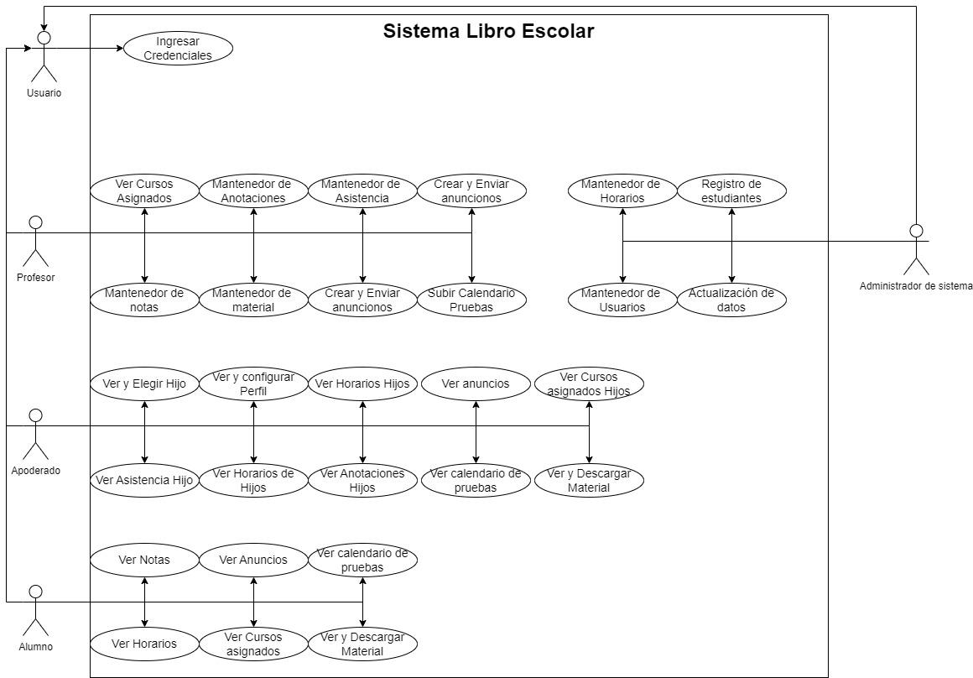

* 1. **Casos de Usos Extendidos**

Los casos de uso considerados son los más relevantes para el desarrollo de la arquitectura. Se adjunta el documento o planilla caso uso.

**Adjuntar la planilla caso uso extendido**

A continuación, se listan los casos de uso relevantes, los cuales pueden ser encontrados con su especificación detallada en el documento “Casos de Uso Extendido”.

| **Código** | **Nombre** | **Actores** | **Prioridad** |
| --- | --- | --- | --- |
| CU-001 | Autentificar Usuario | Todos los usuarios | Media |
| CU-002 | Visualizar notas | Todos los usuarios | Alta |
| CU-003 | Visualizar horario | Todos los usuarios | Media |
| CU-004 | Visualizar anuncios | Todos los usuarios | Media |
| CU-005 | Visualizar cursos asignados | Todos los usuarios | Alta |
| CU-006 | Descargar material asignatura | Todos los usuarios | Media |
| CU-007 | Visualizar calendario pruebas | Todos los usuarios | Alta |
| CU-008 | Compartir recursos, material de estudio | Profesor | Media |
| CU-009 | Gestionar anotaciones | Profesor | Alta |
| CU-010 | Gestionar asistencia | Profesor | Alta |
| CU-011 | Publicar anuncios y noticias | Profesor | Media |
| CU-012 | Subir calendario de pruebas | Profesor | Alta |
| CU-013 | Edición perfil de usuario | Todos los usuarios | Baja |
| CU-014 | Gestionar creacion y actualizacion cuentas de usuarios | Admin | Alta |
| CU-015 | Configurar los permisos y privilegios de cada tipo de usuario | admin | Alta |
| CU-016 | Registrar nuevos estudiantes | admin | Alta |
| CU-017 | Actualización de datos de estudiantes | admin | Media |
| CU-018 | Asignar cursos a estudiantes | admin | Alta |
| CU-019 | Poder elegir visualizar hijos y/o hijas | Apoderado | Baja |
| CU-020 | Visualizar asistencia | Todos los usuarios | Alta |
| CU-021 | Visualizar perfil de usuario | Todos los usuarios | Media |
| CU-022 | Visualizar anotaciones | Todos los usuarios | Alta |
| CU-023 | Gestiónar perfil de usuario | Todos los usuarios | Media |
| CU-024 | Iniciar sesión | Todos los usuarios | Media |

* 1. **Especificación de los Escenarios de Calidad Relevantes**

Después de un análisis en conjunto con los stakeholders, los escenarios de calidad se expresan a continuación:

| Identificador:EC01 | | |
| --- | --- | --- |
| Escenario(s): | | sistema amigable con colores atractivos |
| Atributos de Calidad relevantes: | | Usabilidad-Atractividad |
| Componentes del Escenario | Estímulos: | El sistema debe ser llamativo para el usuario y/o personal del colegio. |
| Fuente del estímulo | usuario |
| Ambiente: | Normal |
| Artefacto: | Todo el sistema completo |
| Respuesta: | El sistema tiene lo necesario para crear una visual llamativa. |
| Medida de Respuesta | El usuario que interactúa con el sistema |

| Identificador: EC02 | | |
| --- | --- | --- |
| Escenario(s): | | sistema debe estar en idioma entendible |
| Atributos de Calidad relevantes: | | Usabilidad - inteligibilidad |
| Componentes del Escenario | Estímulos: | Navegar por el sistema |
| Fuente del estímulo | usuario |
| Ambiente: | normal |
| Artefacto: | Todo el sistema completo |
| Respuesta: | El sistema cuenta con tamaño de letra adecuado, textos en español y vocabulario legible sin falta de ortografía |
| Medida de Respuesta | El sistema brinda letra de tamaño adecuado para estudiantes y docentes, textos en un idioma entendible y vocabulario sin faltas ortográficas |

| Identificador: EC03 | | |
| --- | --- | --- |
| Escenario(s): | | Sistemas tolerantes a fallos y debe estar operativo 24/7 |
| Atributos de Calidad relevantes: | | Fiabilidad- tolerante a fallos |
| Componentes del Escenario | Estímulos: | Sistema debe operar 24/7 |
| Fuente del estimulo | Analista de calidad |
| Ambiente: | Testing |
| Artefacto: | Modulo atención al paciente |
| Respuesta: | El módulo de atención debe restablecer la conexión y funcionalidad del sistema completamente |
| Medida de Respuesta | El sistema debe recuperarse en menos de 15 min, ante una caída. |

| Identificador: EC04 | | |
| --- | --- | --- |
| Escenario(s): | | sistema debe entregar los resultados precisos |
| Atributos de Calidad relevantes: | | Funcionalidad – precisión |
| Componentes del Escenario | Estímulos: | Sistema da resultados entre 0 y 1 segundo |
| Fuente del estímulo | QA |
| Ambiente: | normal |
| Artefacto: | Módulo de reserva |
| Respuesta: | Resultados precisos e idóneos |
| Medida de Respuesta | El sistema debe tener un margen de carga de datos de 0 a 1 segundo de tardanza |
| Identificador: EC05 | | |
| Escenario(s): | | sistema modular para facilitar la mantención |
| Atributos de Calidad relevantes: | | Mantenibilidad - Confiabilidad |
| Componentes del Escenario | Estímulos: | Dividir sistema en módulos |
| Fuente del estímulo | Analista de calidad |
| Ambiente: | testing |
| Artefacto: | Módulo de mantención |
| Respuesta: | Construcción en módulos, mantención y cambios |
| Medida de Respuesta | El sistema debe estar dividido en módulos para facilitar la mantención ante cualquier fallo o actualización |
| Identificador: EC06 | | |
| Escenario(s): | | sistema portable |
| Atributos de Calidad relevantes: | | Portabilidad |
| Componentes del Escenario | Estímulos: | Abrir la aplicación de distintos dispositivos |
| Fuente del estímulo | Usuario |
| Ambiente: | Normal |
| Artefacto: | Todo el sistema |
| Respuesta: | Sistema debe funcionar en cualquier dispositivo |
| Medida de Respuesta | El 100% del sistema funciona correctamente en cualquier dispositivo |

| Identificador: EC07 | | |
| --- | --- | --- |
| Escenario(s): | | sistema de fácil manejo |
| Atributos de Calidad relevantes: | | usabilidad-atractividad |
| Componentes del Escenario | Estímulos: | interactuar con el sistema |
| Fuente del estímulo | usuario |
| Ambiente: | normal |
| Artefacto: | todo el sistema |
| Respuesta: | el sistema brinda un fácil manejo acorde a los estándares de los usuarios |
| Medida de Respuesta | el sistema ofrece fácil y amigable interacción dentro de la página para todos los usuarios |

| Identificador: EC08 | | |
| --- | --- | --- |
| Escenario(s): | | sistema debe recuperarse rápidamente |
| Atributos de Calidad relevantes: | | fiabilidad - fácil de recuperación |
| Componentes del Escenario | Estímulos: | El generar un informe y que se corte la energía eléctrica |
| Fuente del estímulo | analista de calidad |
| Ambiente: | testing |
| Artefacto: | módulo de presupuesto |
| Respuesta: | Se debe restablecer la conexión y funcionalidad del sistema completamente en menos de 5 horas |
| Medida de Respuesta | el 100% de la conexión y funcionalidad del sistema se recupera en menos de 5 horas |

| Identificador: EC09 | | |
| --- | --- | --- |
| Escenario(s): | | sistema debe garantizar confidencialidad |
| Atributos de Calidad relevantes: | | funcionalidad - seguridad |
| Componentes del Escenario | Estímulos: | El ingreso de datos |
| Fuente del estímulo | usuario |
| Ambiente: | normal |
| Artefacto: | Módulo de información adulto mayor |
| Respuesta: | El sistema debe garantizar confidencialidad cuidando la información personal de los ingresados |
| Medida de Respuesta | el 100% de los usuarios poseen sus datos protegidos y con confidencialidad |

| Identificador: EC010 | | |
| --- | --- | --- |
| Escenario(s): | | Acceso al sistema |
| Atributos de Calidad relevantes: | | Funcionalidad-seguridad |
| Componentes del Escenario | Estímulos: | Ingresar al mantenedor del login |
| Fuente del estímulo | usuario |
| Ambiente: | normal |
| Artefacto: | Módulo de acceso |
| Respuesta: | El sistema garantiza el acceso mediante credenciales |
| Medida de Respuesta | El sistema debe permitir el acceso al usuario en menos de 1 minuto al ingresar sus credenciales de manera correcta |

| Identificador: EC011 | | |
| --- | --- | --- |
| Escenario(s): | | sistema será aplicación web |
| Atributos de Calidad relevantes: | | portabilidad-adaptabilidad |
| Componentes del Escenario | Estímulos: | Navegar por el sistema usando diferentes dispositivos |
| Fuente del estímulo | usuario |
| Ambiente: | normal |
| Artefacto: | Página web |
| Respuesta: | El sistema se adapta a cualquier dispositivo |
| Medida de Respuesta | El 100% de los usuarios no presentan alguna queja con respecto a responsividad del sistema |

1. **Vista de Procesos**

**Ilustración 2: Diagramas de Actividades**

Caso de uso CU01 - AUTENTIFICAR USUARIO

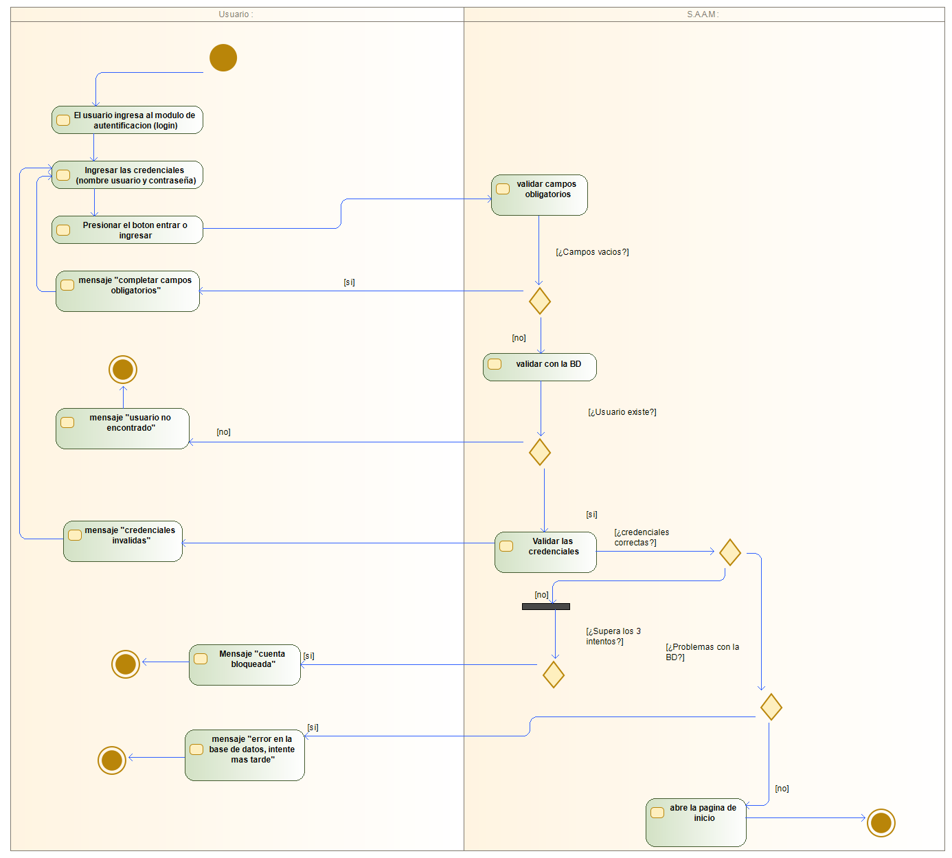

Caso de uso CU02 - VISUALIZACIÓN NOTAS

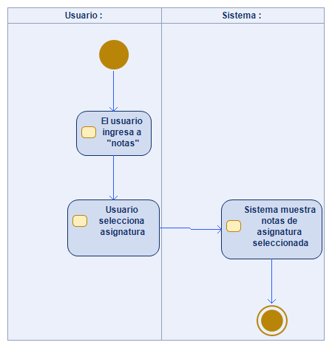

Caso de uso CU03 - VISUALIZACIÓN HORARIO

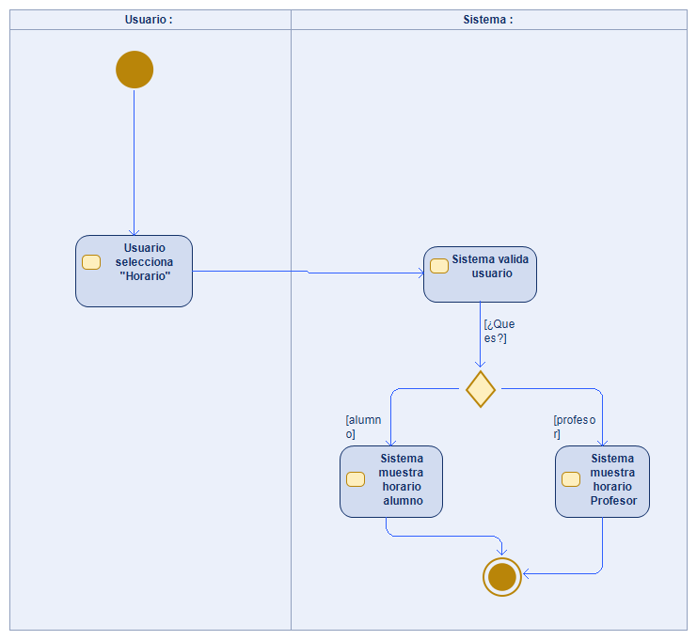

casos de uso CU04 -VISUALIZAR ANUNCIOS

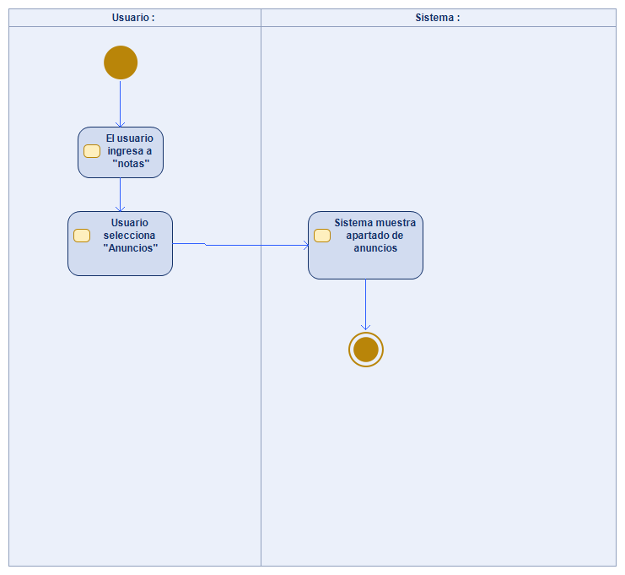

casos de uso CU05 - VISUALIZAR CURSOS ASIGNADOS

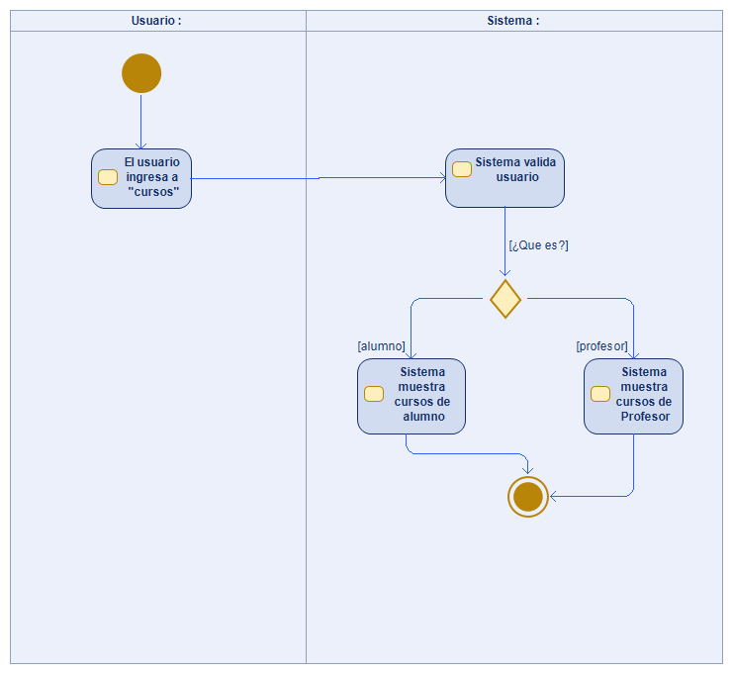

casos de uso CU06 - DESCARGA MATERIAL ASIGNATURA

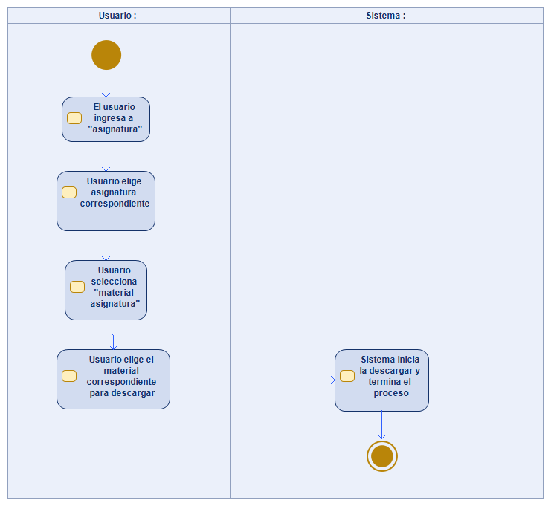

casos de uso CU07 - VISUALIZAR CALENDARIO PRUEBAS

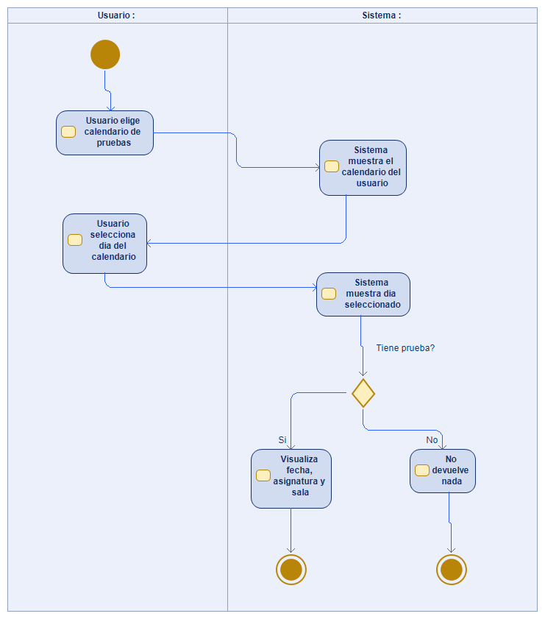

casos de uso CU08 - COMPARTIR RECURSOS, MATERIAL ESTUDIO

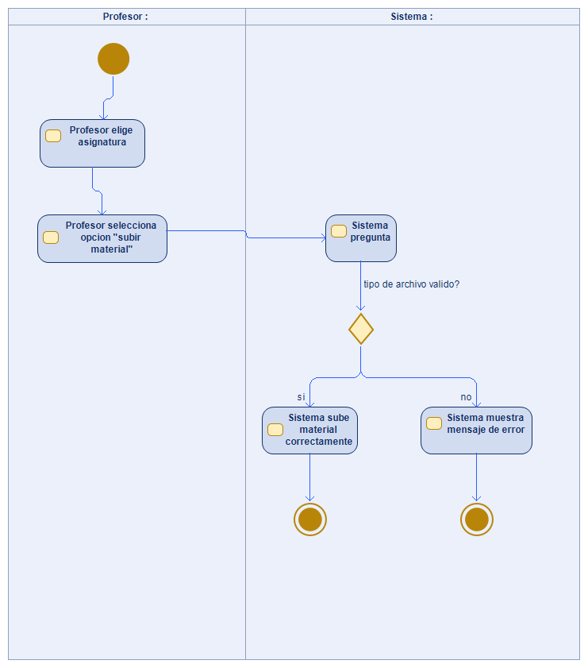

casos de uso CU09 - GESTIONAR ANOTACIONES

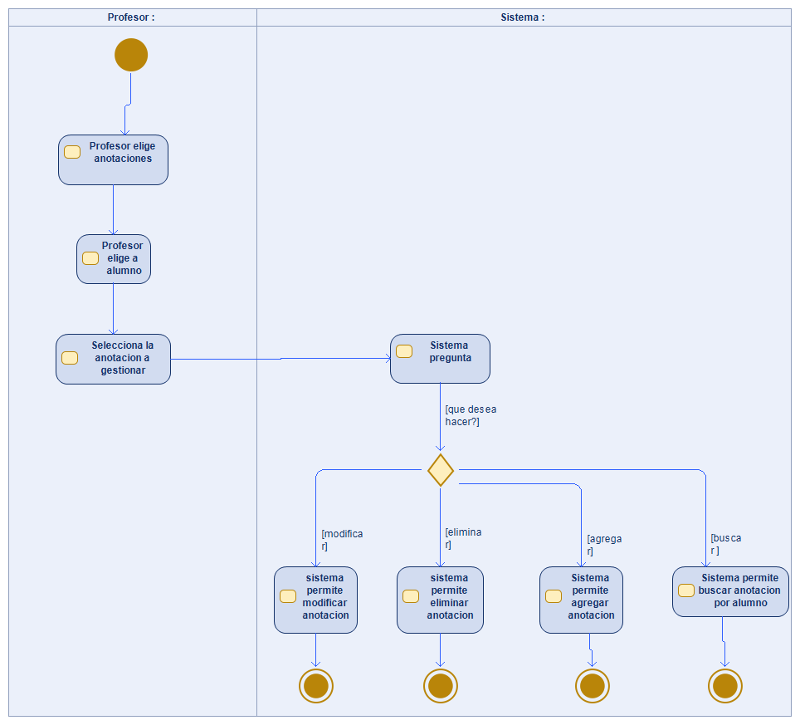

casos de uso CU010 - GESTIONAR ASISTENCIA

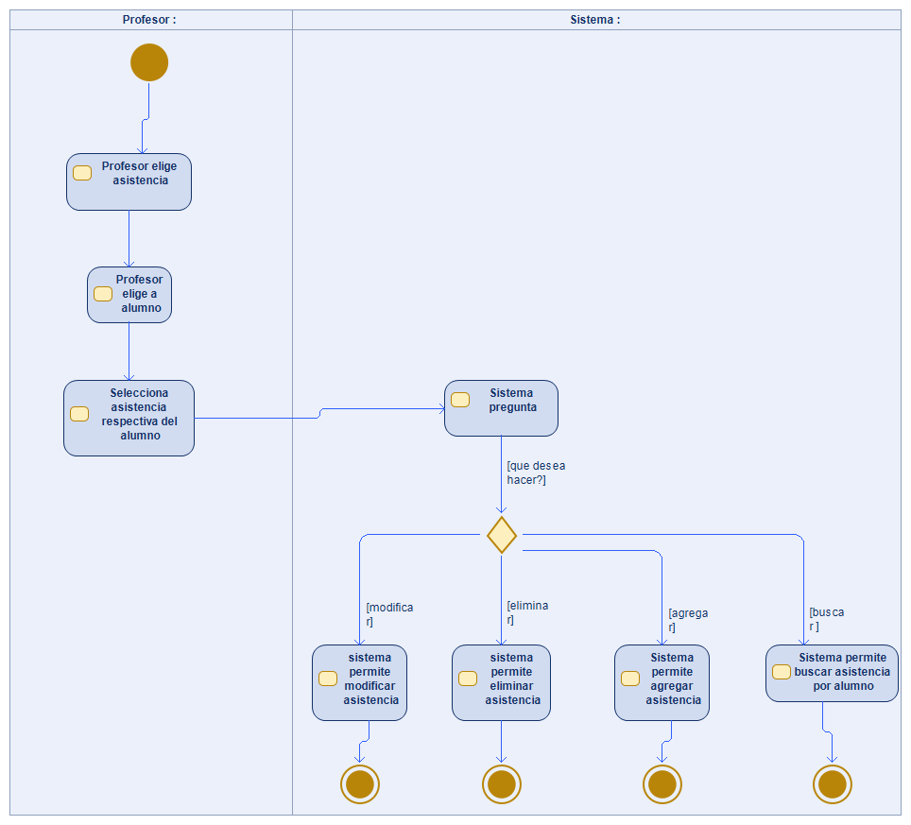

casos de uso CU011 - PUBLICAR ANUNCIOS Y NOTICIAS

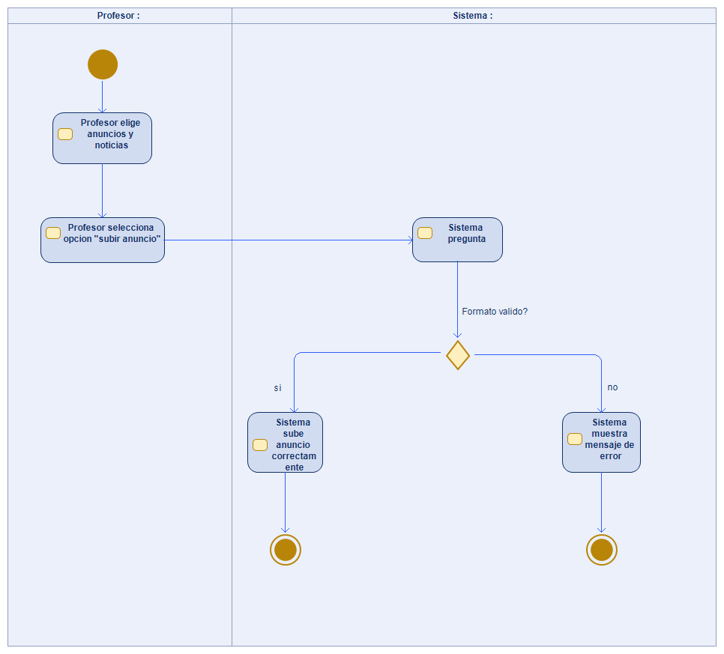

casos de uso CU012 - SUBIR CALENDARIO DE PRUEBAS

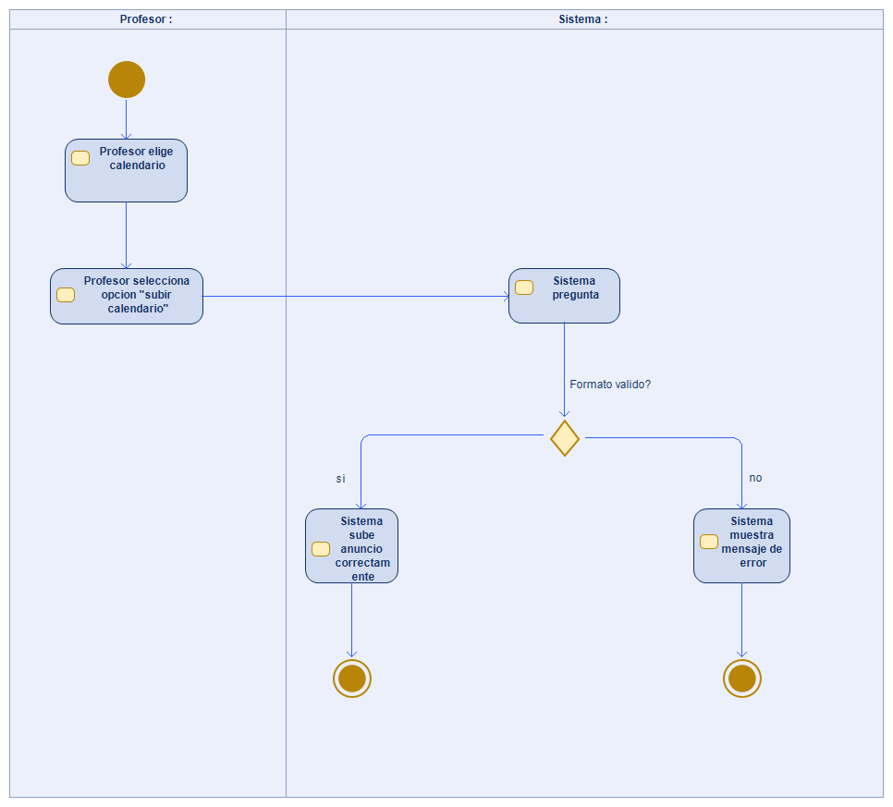

casos de uso CU013 - EDICION PERFIL DE USUARIO

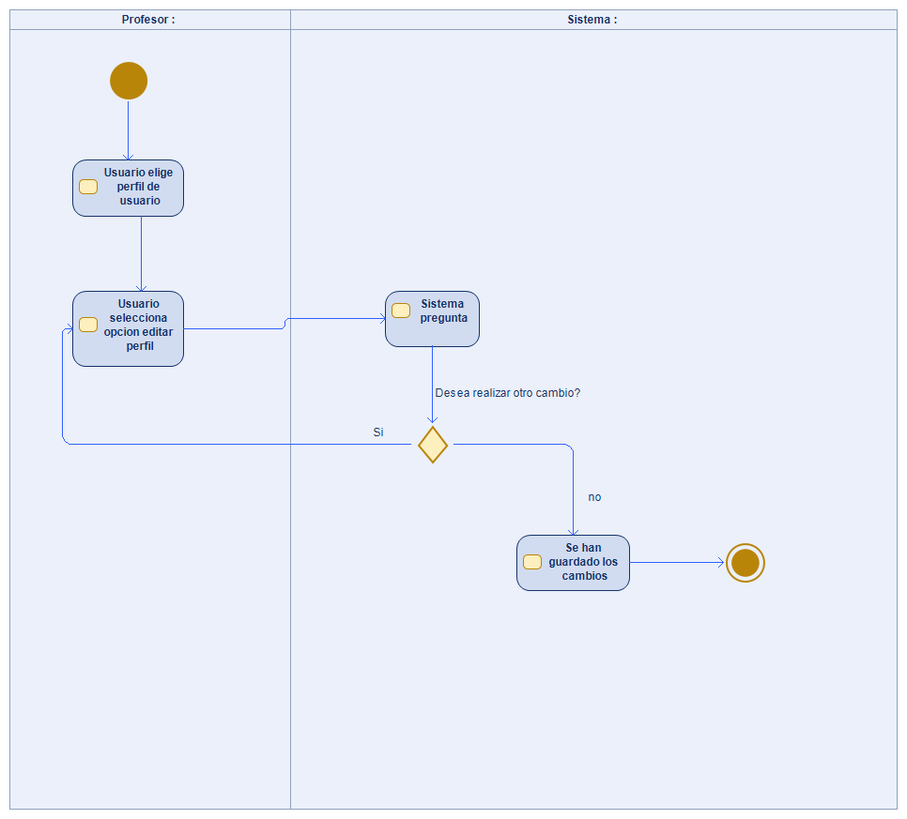

casos de uso CU014 - GESTIONAR CREACION Y ACTUALIZACION CUENTAS USUARIOS

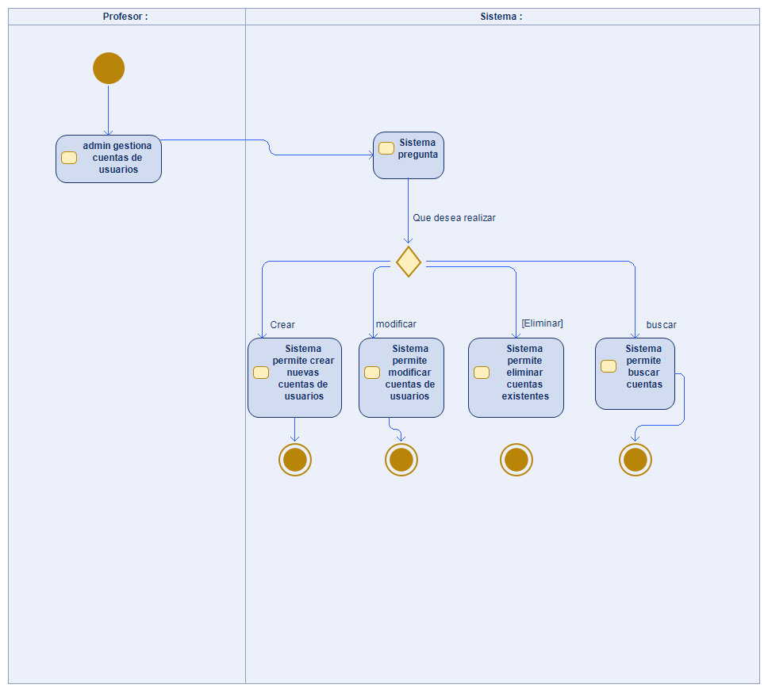

casos de uso CU015 - CONFIGURAR PERMISOS Y PRIVILEGIOS DE USUARIO

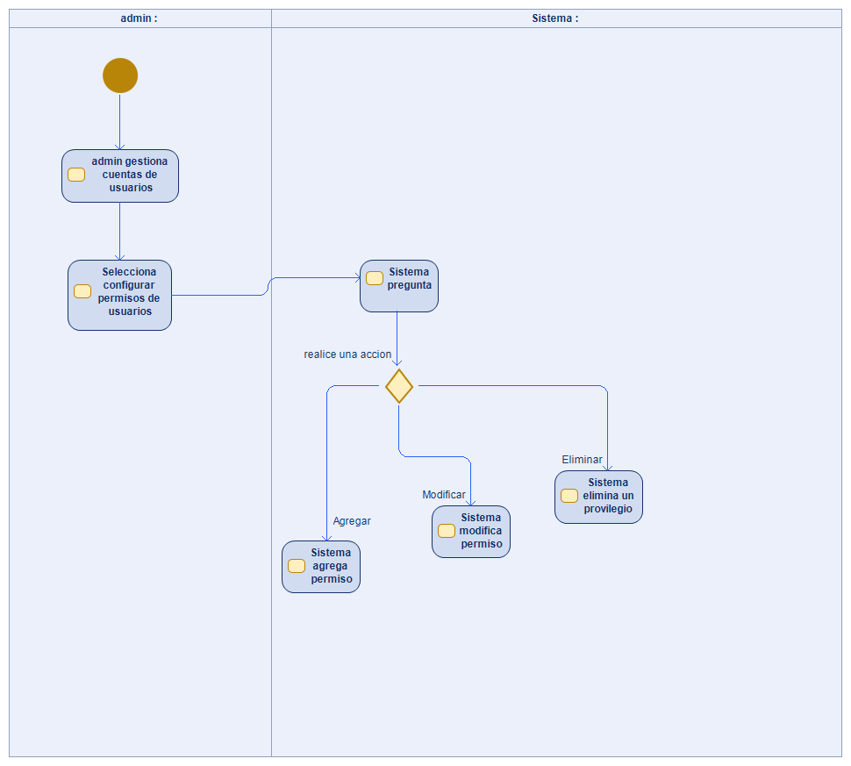

casos de uso CU016 - REGISTRAR NUEVOS ESTUDIANTES

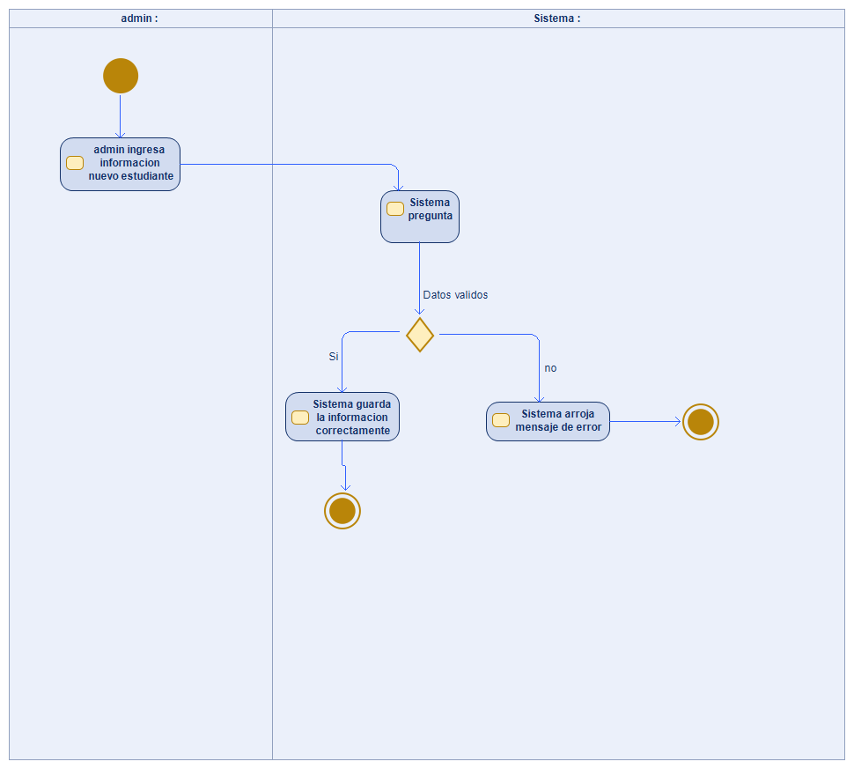

casos de uso CU017 - ACTUALIZACIÓN DE DATOS DE ESTUDIANTES

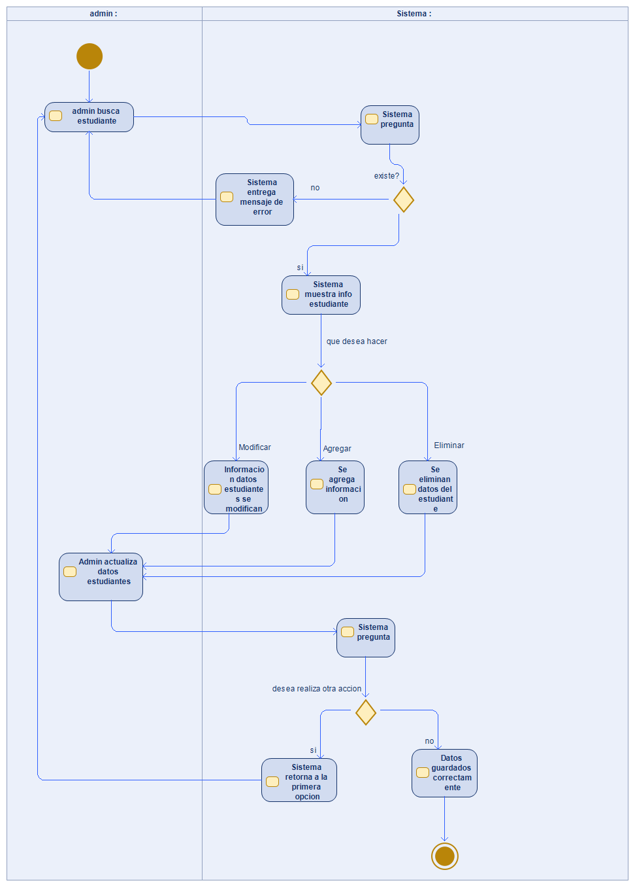

casos de uso CU018 - ASIGNAR CURSOS A ESTUDIANTES

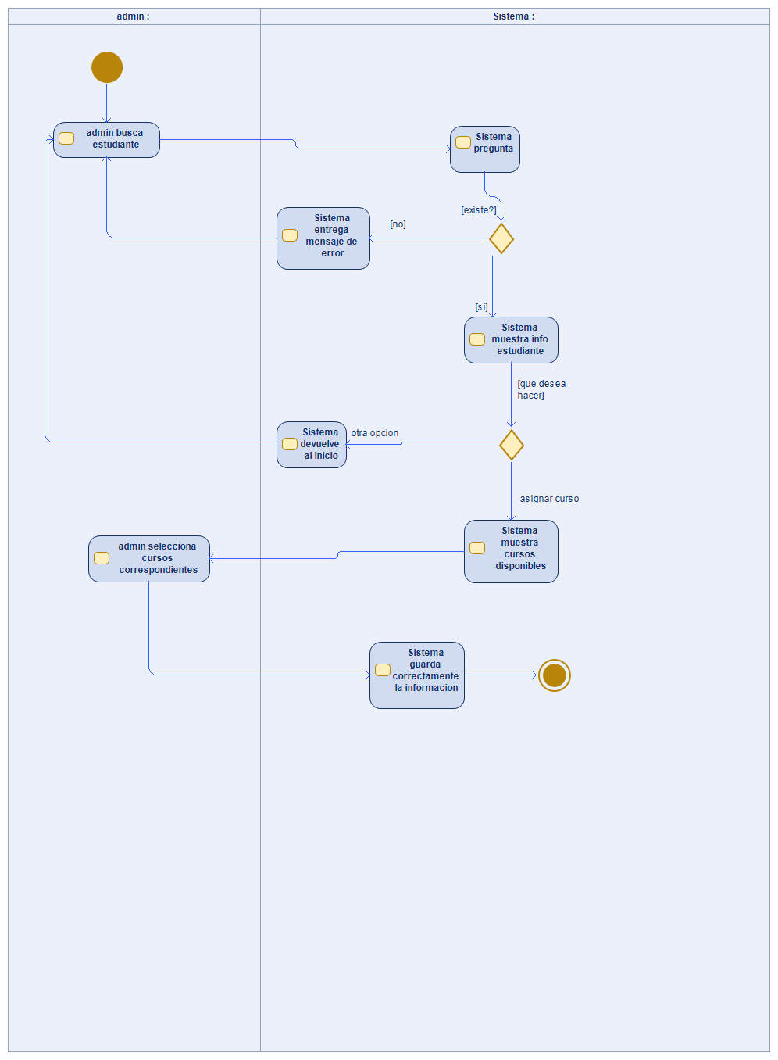

casos de uso CU019 - PODER ELEGIR VISUALIZAR HIJOS Y/O HIJAS

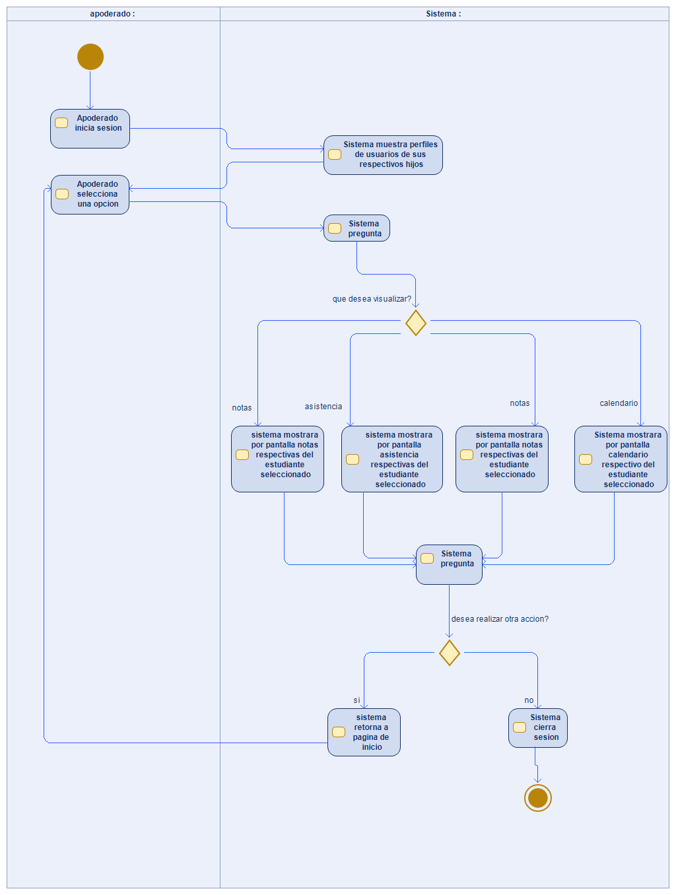

casos de uso CU020 - VISUALIZAR ASISTENCIA

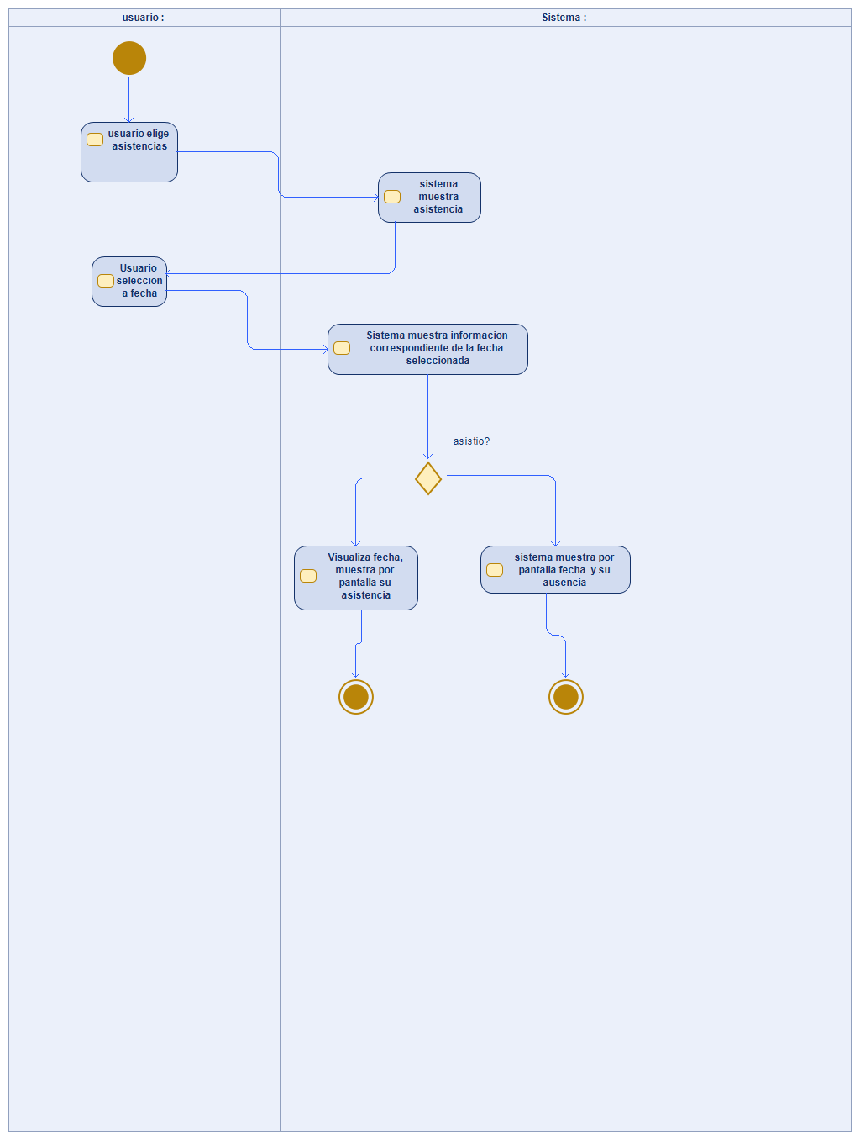

casos de uso CU021 - VISUALIZAR ANOTACIONES

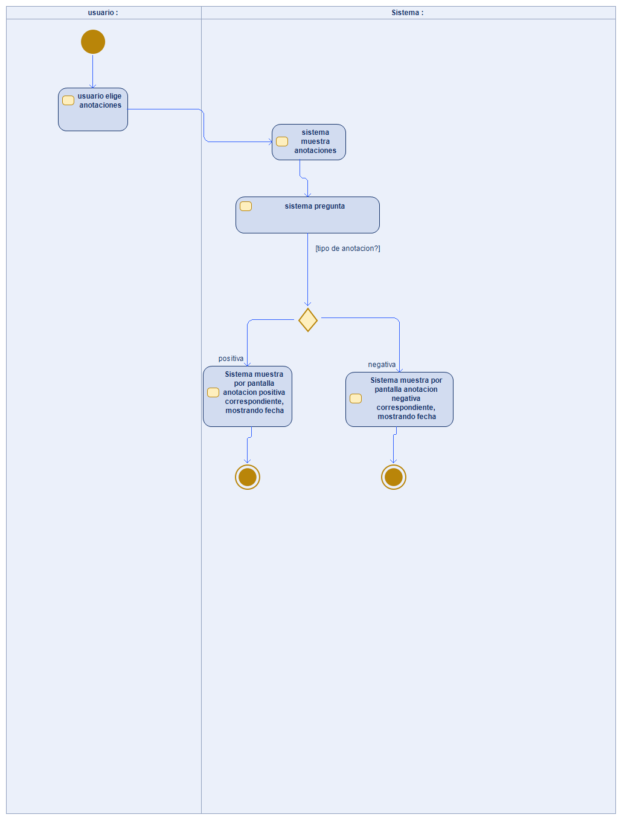

1. **Vista Lógica**

A continuación, se presenta una vista lógica de la aplicación expresado en tres diagramas, uno de ellos que muestra la parte estructural o estática de la aplicación (clases) y a la base de datos (modelo relacional).otra vista que representa la parte dinámica (secuencias).

* 1. **Parte Estructural ( Diagrama de Clases y Diagrama Relacional)**

**Ilustración 3: Diagrama de Clases**

### Descripción de Clases

| **Código** | **Nombre** | **Descripción** |
| --- | --- | --- |
| CL-001 | Exportar saldos y puntos a vencer |  |
|  |  |  |
|  |  |  |
|  |  |  |
|  |  |  |
|  |  |  |
|  |  |  |
|  |  |  |
|  |  |  |
|  |  |  |
|  |  |  |
|  |  |  |
|  |  |  |
|  |  |  |
|  |  |  |
|  |  |  |
|  |  |  |
|  |  |  |
|  |  |  |
|  |  |  |
|  |  |  |
|  |  |  |
|  |  |  |
|  |  |  |
|  |  |  |

**Ilustración 4: Diagrama de Base Datos (Relacional)**

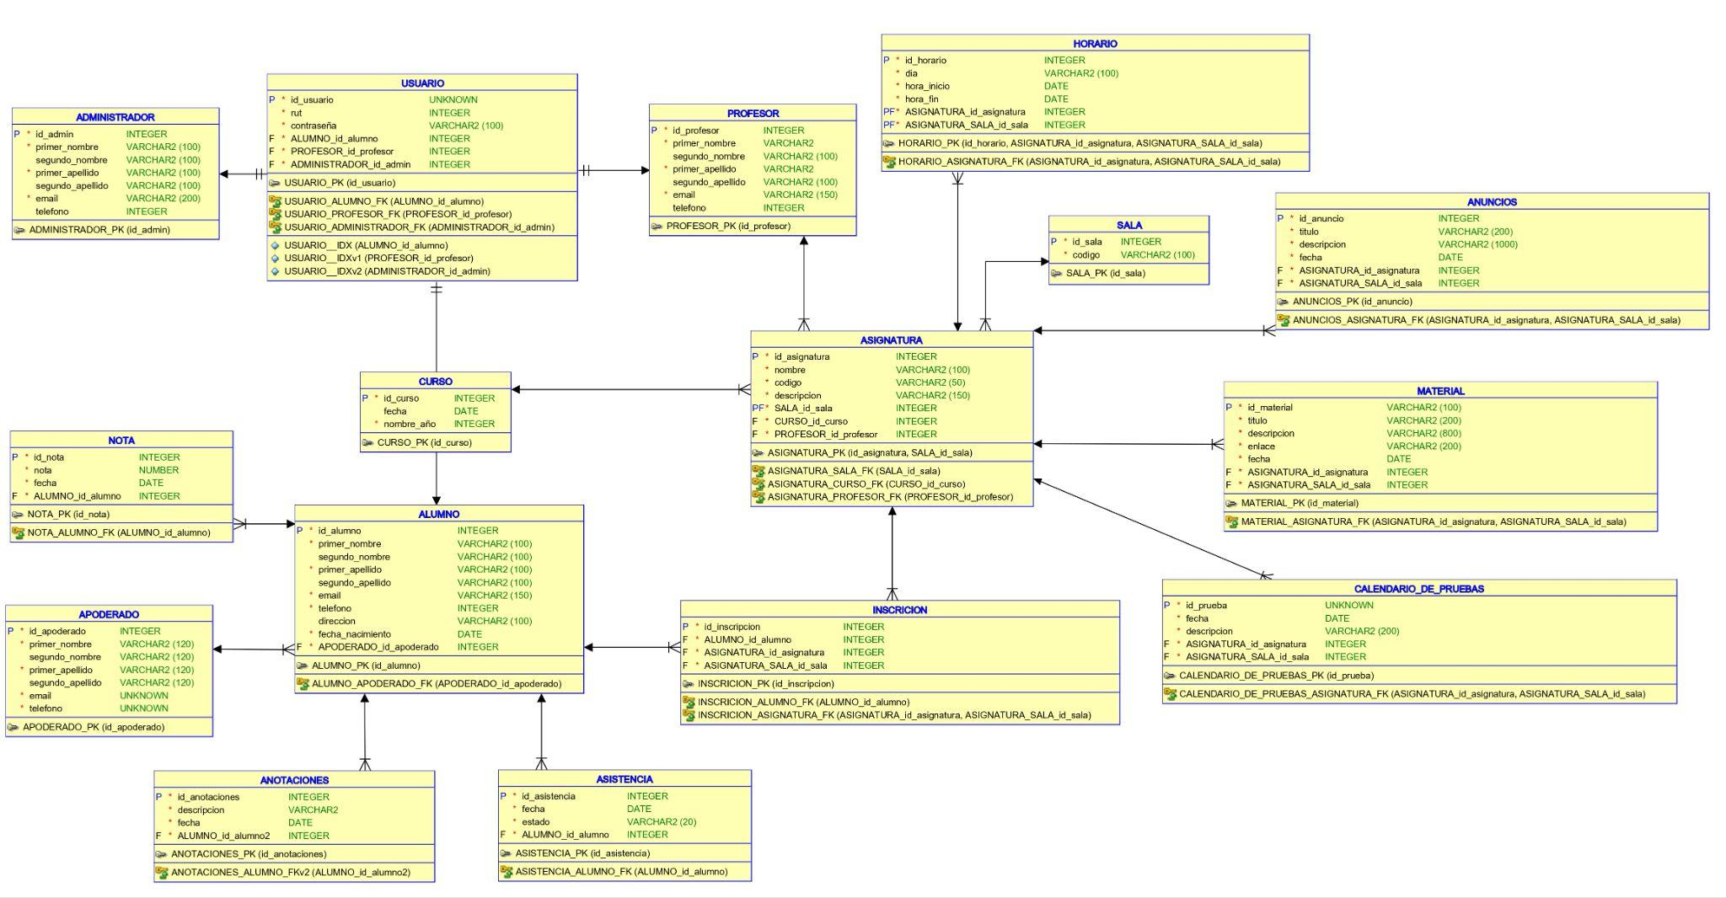

### Descripción de Tablas

| **Código** | **Nombre** | **Descripción** |
| --- | --- | --- |
| TB-001 | ADMINISTRADOR |  |
| TB-002 | NOTA |  |
| TB-003 | APODERADO |  |
| TB-004 | ANOTACIONES |  |
| TB-005 | USUARIO |  |
| TB-006 | CURSO |  |
| TB-007 | ALUMNO |  |
| TB-008 | ASISTENCIA |  |
| TB-009 | PROFESOR |  |
| TB-0010 | ASIGNATURA |  |
| TB-0011 | INSCRIPCIÓN |  |
| TB-0012 | HORARIO |  |
| TB-0013 | SALA |  |
| TB-0014 | ANUNCIOS |  |
| TB-0015 | MATERIAL |  |
| TB-0016 | CALENDARIO DE PRUEBAS |  |

* 1. **Parte Dinámica (Diagrama de Secuencias)**

1. **Ingresar al portal**

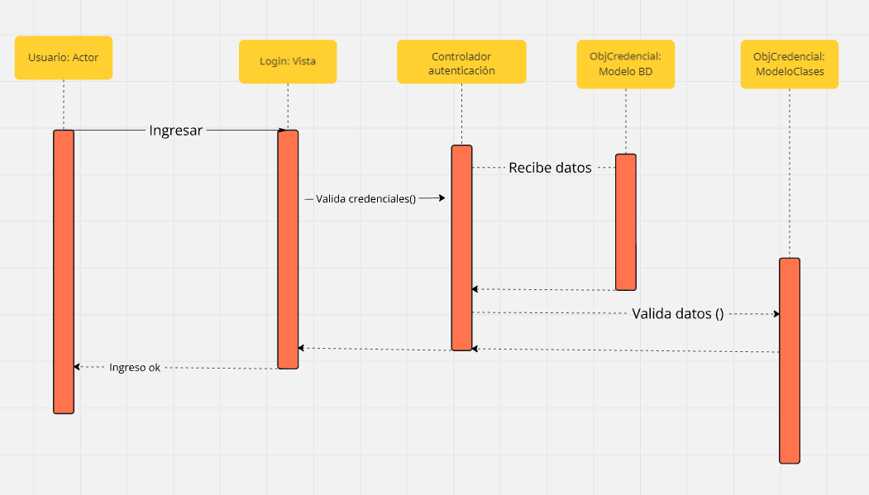

1. **Visualización de información**

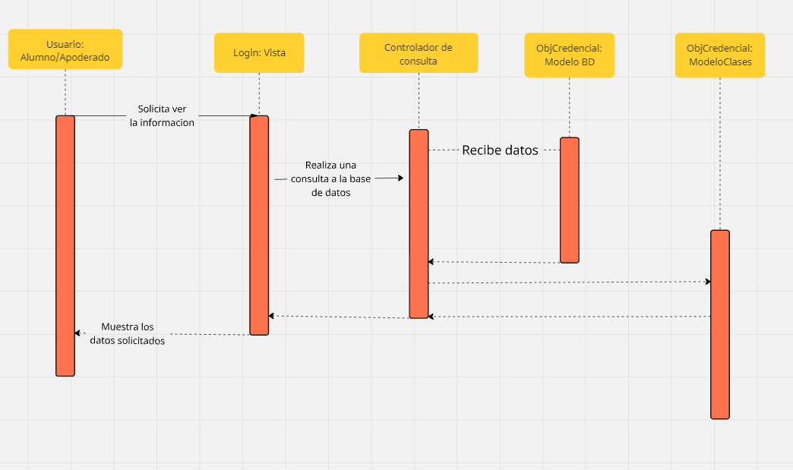

1. **Gestión por el profesor**

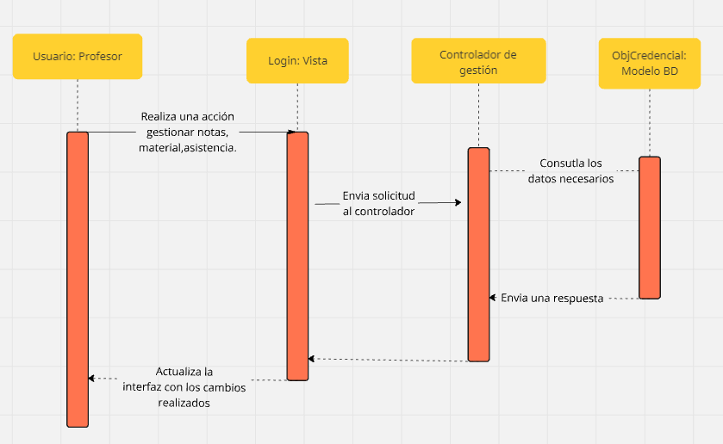

1. **Gestion del administrador**

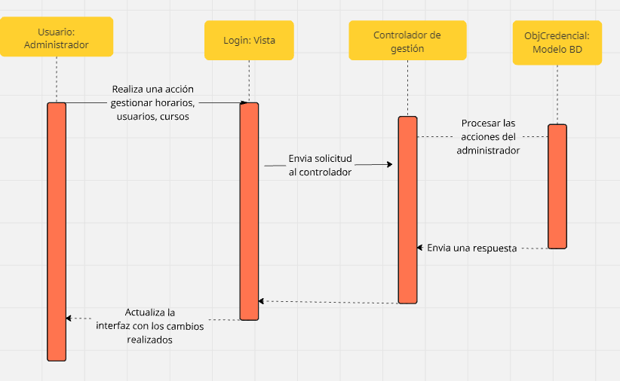

1. **Descarga de material**

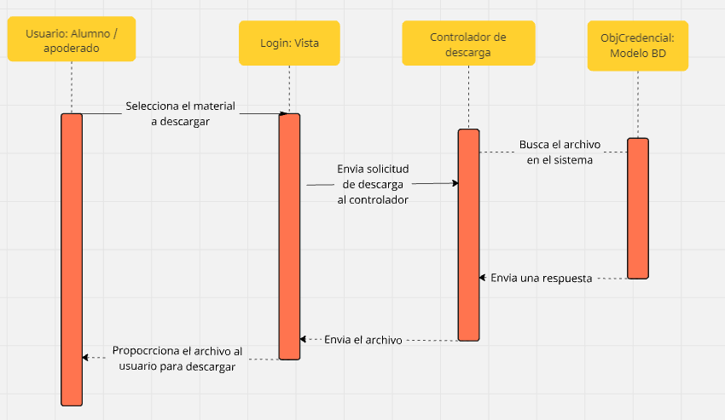

1. **Gestión del perfil**

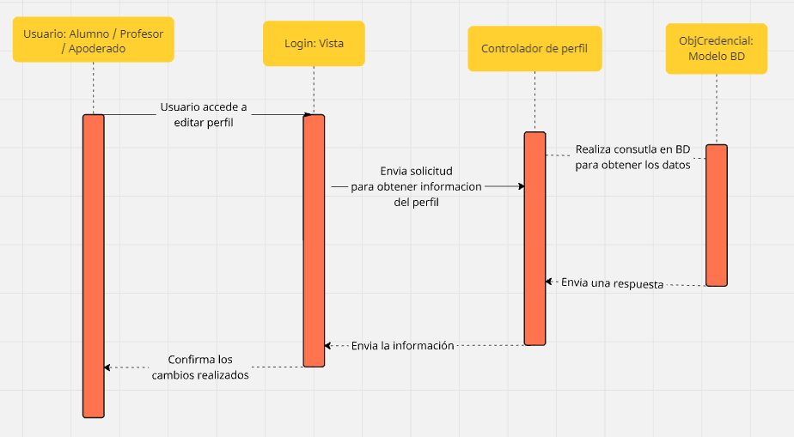

1. **Vista de Desarrollo o Despliegue**

En esta vista se describen las componente o modulos en las cuales se dividirá o implementará el sistema

**Ilustración 6: Diagrama de componentes**

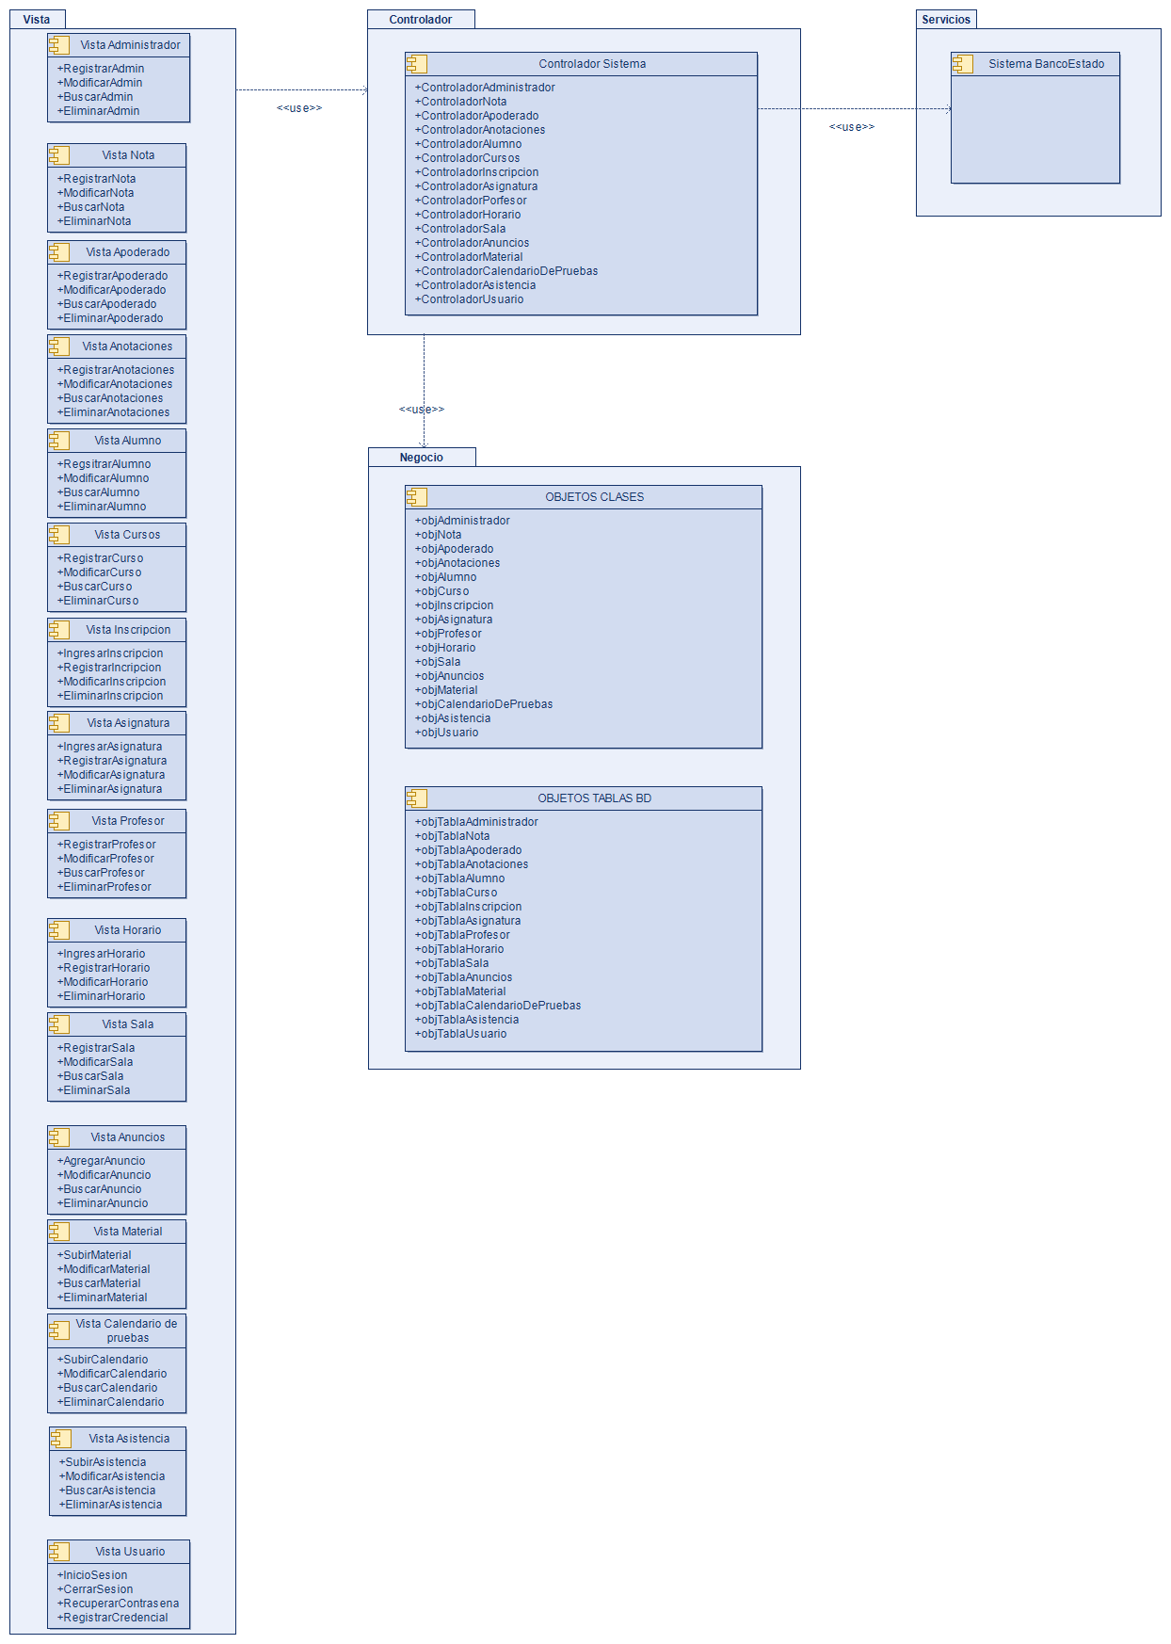

1. **Vista Física**

En esta vista se despliegan los nodos que participan con el sistema.

**Ilustración 7: Diagrama de Despliegue**

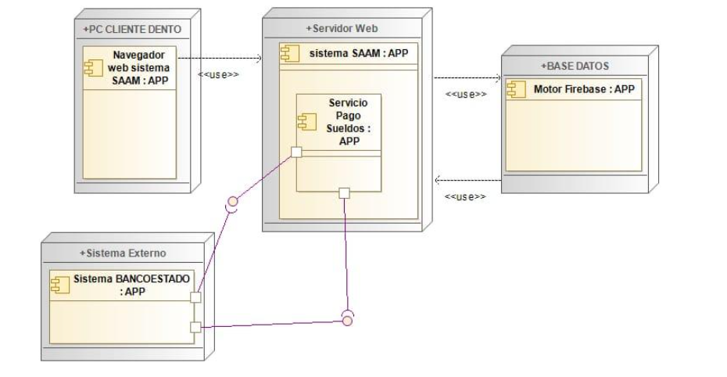

1. **Decisiones de Diseño y Selección de Alternativas**

Las principales decisiones arquitectónicas se tomaron en consideración de la restricción Tiempo de Construcción. Dado que el proyecto debe implementarse en un tiempo ajustado y sin holguras, se privilegió la adopción de una arquitectura conocida y que presente un bajo riesgo en su implementación.

Asimismo, la arquitectura se modularizar y cada módulo serán testeables unitariamente de forma de asegurar que cada pieza tenga una baja tasa de fallas.

Un segundo proposito que fue considerado en la seleccion de alternativa son :

1. **Análisis de Reutilización**

* Ejemplo : Se utilizara el codigo del mantenedor de productos en clientes
* Ejemplo: Se utilizaran plantillas gráficas con los mismos colores y logotipos en el mantendor de clientes, productos, ventas.